第三次课后作业

120020910093 周资崴

1. 试根据周期信号傅立叶级数说明功率谱概念

答：周期信号的帕赛瓦尔定理是说周期信号可以等效为各次谐波的叠加，因此傅里叶级数的平方求和（也就是各次谐波的功率和）与原信号的功率是相等的。所以功率谱就是信号在每个频率分量上的功率，也就是周期信号傅立叶级数的模的平方。

1. 冲激函数串 $p_{δ}(t)=\sum_{n=-∞}^{∞}{δ(t-nT_{s})}$ 的傅立叶级数如何表示？

答：冲激函数串 $p_{δ}(t)$ 是一个周期函数(周期 $T_{s}$)可以用，傅里叶级数展开：

$$p_{δ}\left(t\right)=\sum_{n=-∞}^{∞}{δ\left(t-nT_{s}\right)}=\sum_{m=-∞}^{∞}{C_{m}e^{imΩ_{s}t}}$$

其中

$$C_{m}=\frac{1}{T_{s}}\int_{{-T}_{s}/2}^{T_{s}/2}{p_{δ}\left(t\right)e^{-imΩ_{s}t}dt=\frac{1}{T_{s}}\int_{{-T}_{s}/2}^{T_{s}/2}{δ\left(t\right)e^{-imΩ_{s}t}dt=}}\frac{1}{T_{s}}$$

所以

$$p_{δ}\left(t\right)=\frac{1}{T_{s}}\sum_{m=-∞}^{∞}{e^{imΩ_{s}t}}$$

1. 试求信号 $g(t)=\frac{\sin{a}t}{πt}(a>0)$ 的傅立叶变换频谱

答：

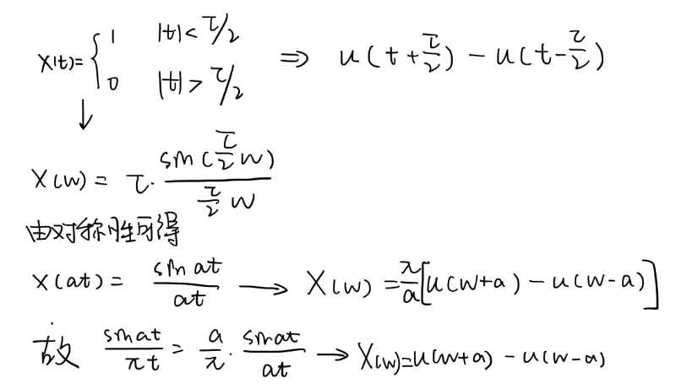

1. 整理推导高斯脉冲信号 $x(t)=e^{-at^{2}} (a>0)$ 的傅立叶变换频谱

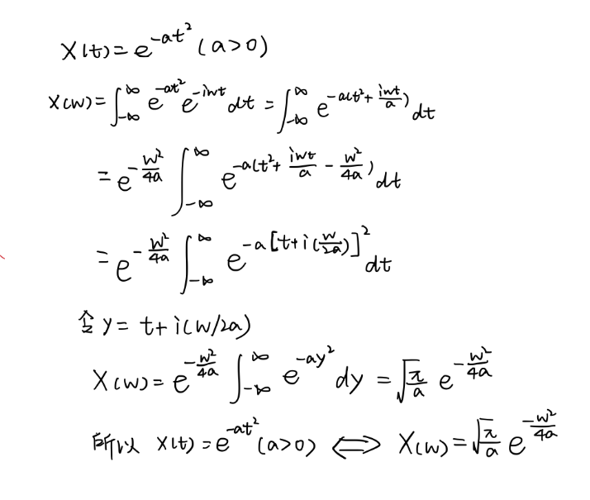

1. 什么是解析信号，如何构造解析信号？

答：解析信号：在能量不变的前提下，利用希尔伯特变换构造一个虚部，使之只有正频谱，由于不含有负频率，可以使采样频率降低一半而不违反 采样定理，在研究信号的时频分析时，使用解析信号可以减轻正负 频率在零频附近的交叉干扰。

构造方法：实信号 $x(t)$，它的希尔伯特变换为 $\hat{x}\left(t\right)=x\left(t\right)*h(t)$,则 $a\left(t\right)=x\left(t\right)+i\hat{x}\left(t\right)$ 就是解析信号。

1. 整理推导采样定理

答：

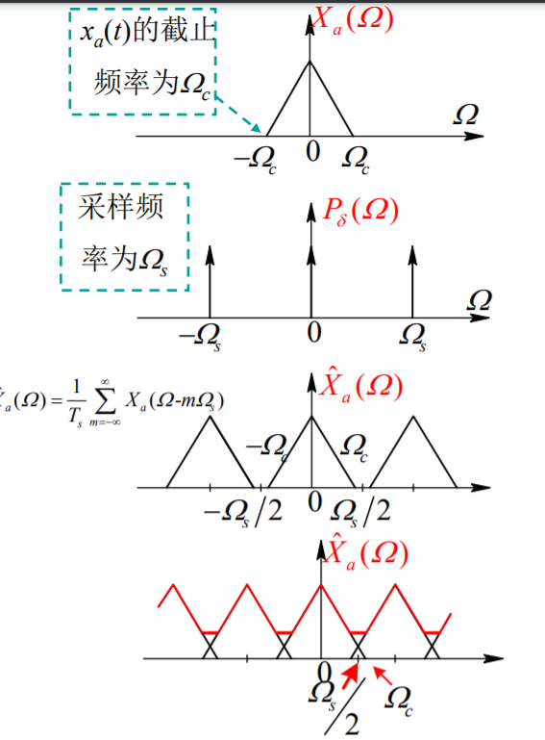

采样信号的频谱是连续信号频谱的周期延拓，重复周期为 $Ω_{s}(2π/T_{s})$。

设连续信号 $x_{a}(t)$ 是带限信号，最高截止频率为 $Ω_{c}$，采样频率为 $Ω_{s}$。如图，当 $Ω_{c}$ > $Ω_{s}/2$ 时，作周期延拓时会发生频域的“混叠”现象，导致 $X_{a}(Ω)$ 在 ${\hat{X}}_{a}(Ω)$ 在一个周期内不相等。所以要使实信号采样后能够不失真还原，采样频率必须大于信号最高频率的两倍 $Ω_{s}≥2Ω_{max}$。而在实际工作中，考虑到有噪声，为避免频谱混淆，采样频率总是选得比两倍信号最高频率 $Ω_{max}$ 更大些，如 $Ω_{s} >(3\sim 5) Ω_{max}$ 同时，为避免高于 $Ω_{s}/2$ (折叠频率)的噪声信号进入采样器造成频谱混淆，采样器前常常加一个保护性的前置低通滤波器(抗混叠滤波)，阻止高于 $Ω_{s}/2$ 频率分量进入。